海青工商102學年度第2學期營養午餐（葷食）
日期：103.04.03 本日熱量：845卡
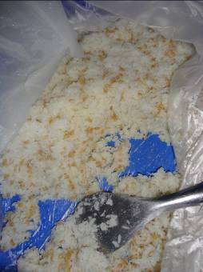 | 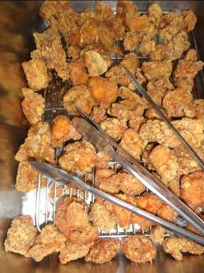
主食：燕麥飯 | 副食一： 鹽酥雞
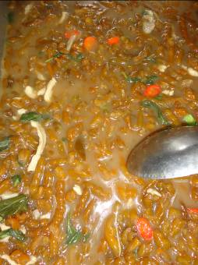 | 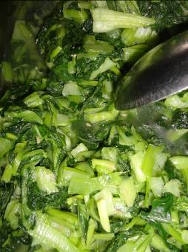
副食二：海茸肉絲 | 副食三：蒜酥油菜
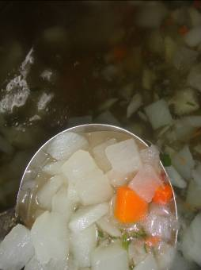 | 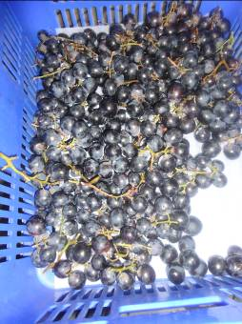
蘿蔔龍骨湯 | 飲料或水果：葡萄

海青工商102學年度第2學期營養午餐（素食）
日期：103.04.03

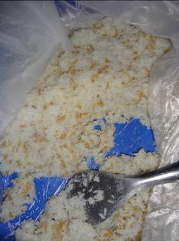 | 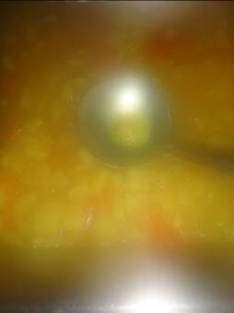
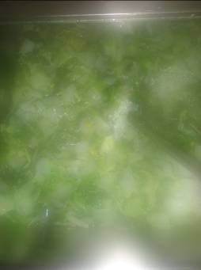 | 